1.2 若使用最多包含k个合取式的析合范式来表达1.1西瓜分类问题的假设空间，试估算共有多少种可能的假设。
编号 | 色泽 | 根蒂 | 敲声 | 好瓜
1 | 青绿 | 蜷缩 | 浊响 | 是
2 | 乌黑 | 蜷缩 | 浊响 | 是
3 | 青绿 | 硬挺 | 清脆 | 否
4 | 乌黑 | 稍蜷 | 沉闷 | 否
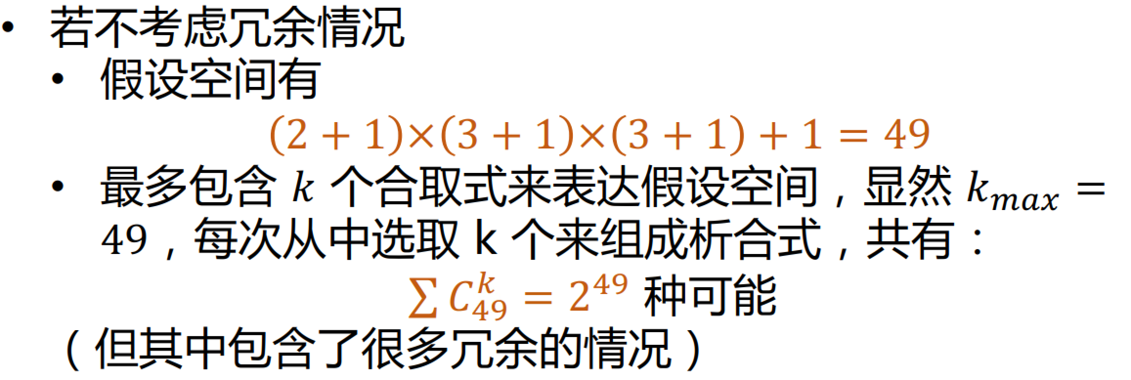
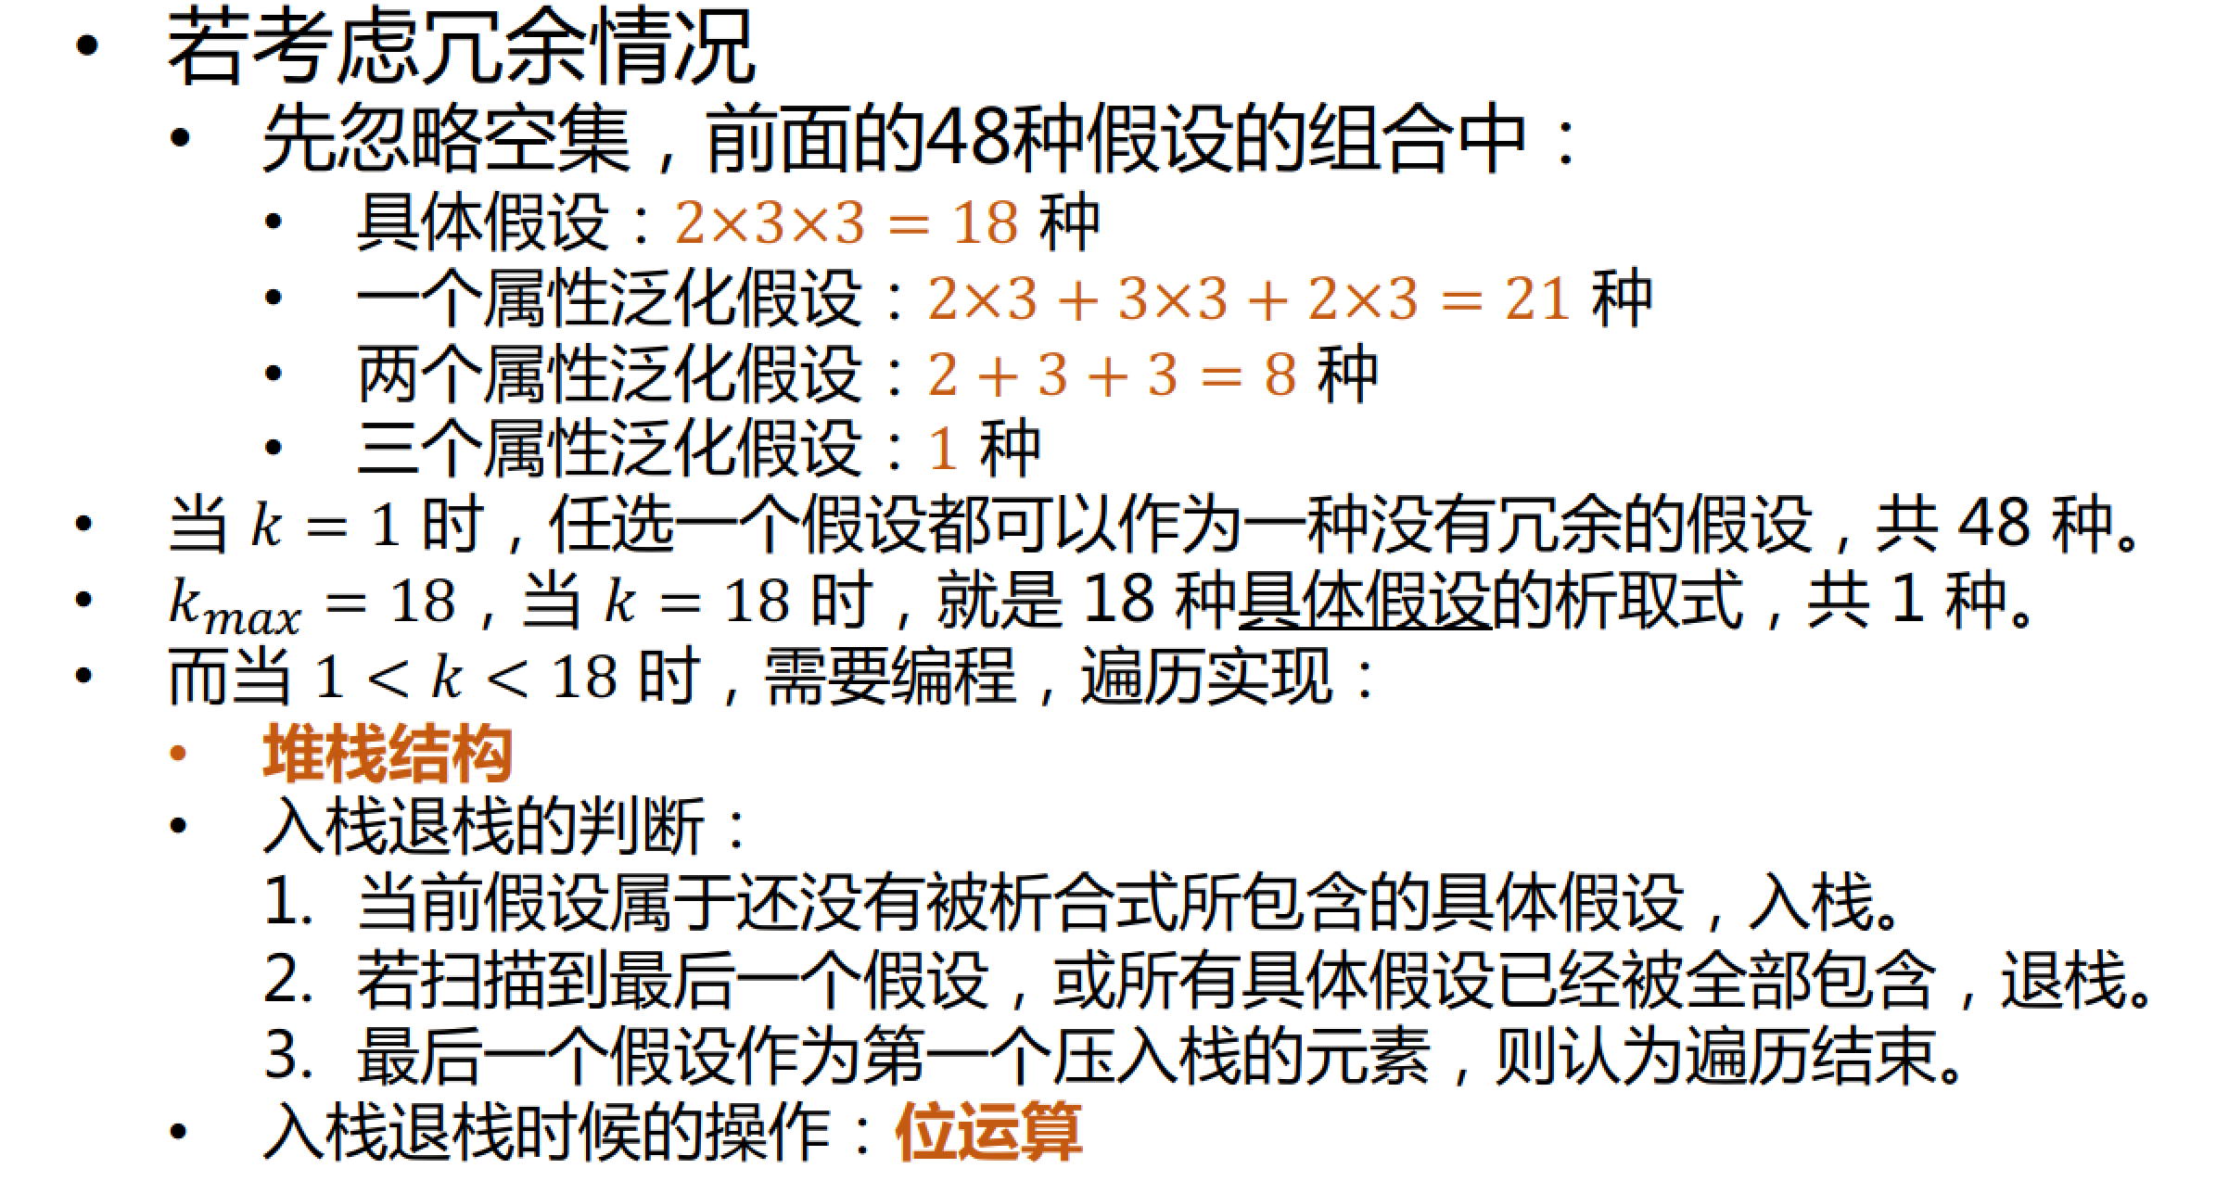
1.3 若数据包含噪声，则假设空间中可能不存在与所有训练样本都一致的假设。在此情形下，试设计一种归纳偏好用于假设选择。
• 若存在属性值相同但标签不同的样例，可以采用：
• “少数服从多数”的原则（若某一标签样本数量远大于另一个）
• 随机选择其中一个标签保留（若多个标签样本数量接近）
• 此类样例全部舍弃清除（丢失部分信息）
2.1 数据集包含1000个样本,其中500个正例,500个反
例,将其划分为包含70%样本的训练集和30%样本的测
试集用于留出法评估,试估算共有多少种划分方式。
• 一个组合问题, 从500，500个正反例中分别选出150，150正反例
用于留出法评估,所以可能取法应该是(C_500 ^150 )^2。
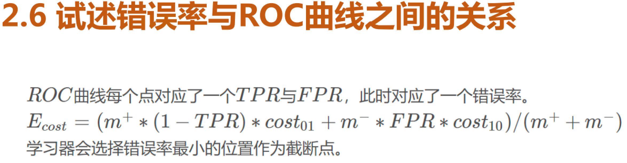
2.8 Min-Max规范化与z-score规范化的优缺点
• Min-Max:
• 优点：计算相对简单。当新样本进来时，只有在新样本大于原最
大值或都小于原最小值时，才需要重新计算规范化后的值。
• 缺点：容易受高杠杆点和离群点的影响。
• z-score:
• 优点：对异常值敏感度低。
• 缺点：计算更复杂，每次新样本进来都需要重新计算结果。
3.2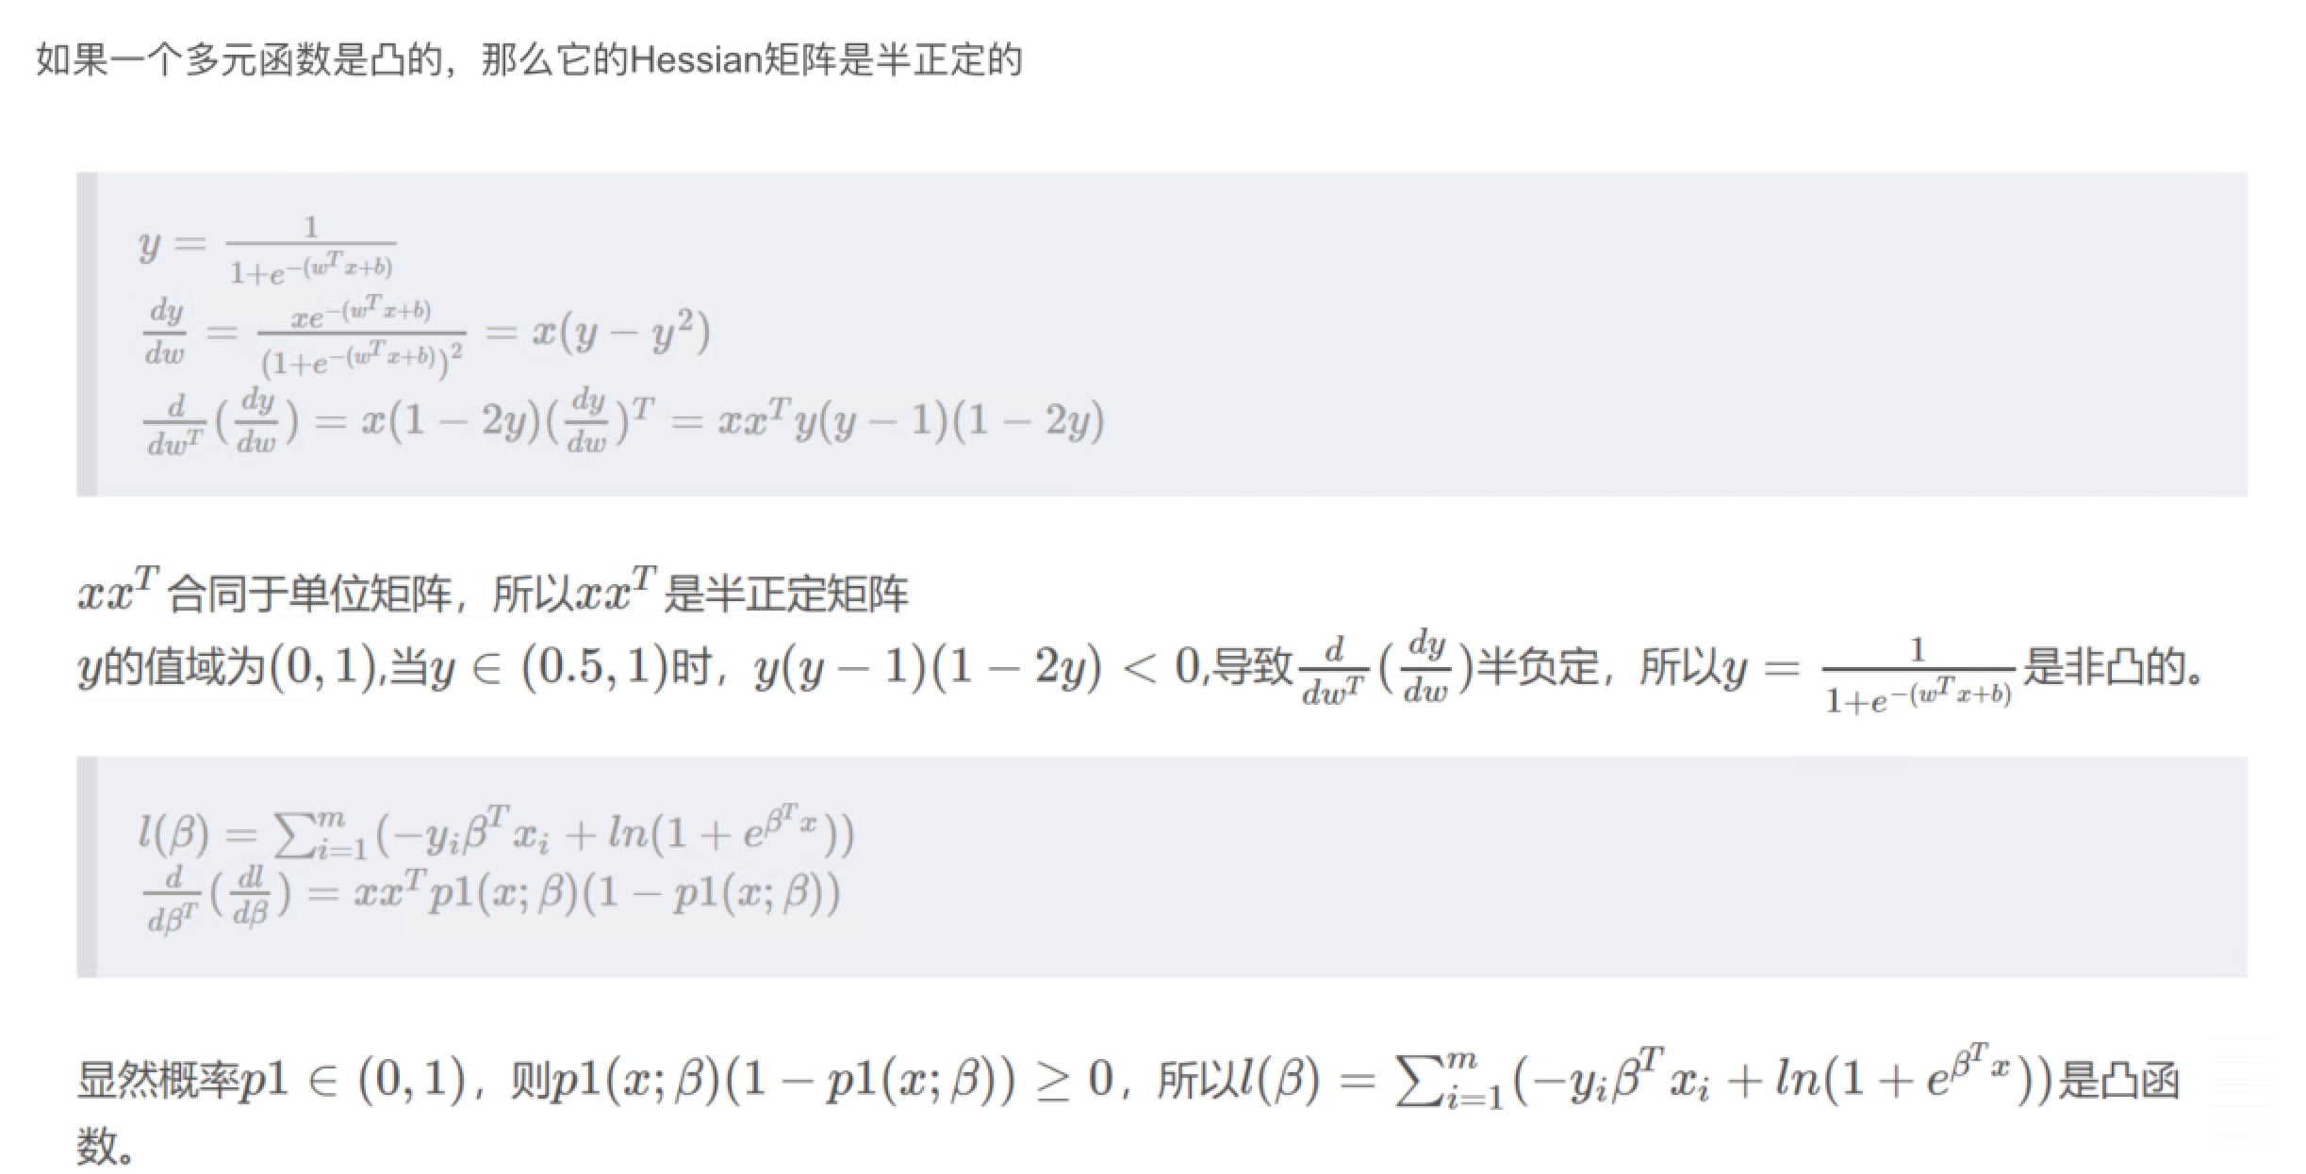
3.7 令码长为 9，类别数为 4，试给出海明距离意义下理
论最优的 ECOC二元码并证明之。
• 对同等长度的编码，理论上来说，任意两个类别之间的编码距离越远，则纠
错能力越强。因此，在码长较小时可根据这个原则计算出理论最优编码。
• 假设任意两个类别之间的最小海明距离为d,那么此纠错输出码最少能矫正
$[\frac{d-1}{2}]$位的错误 。
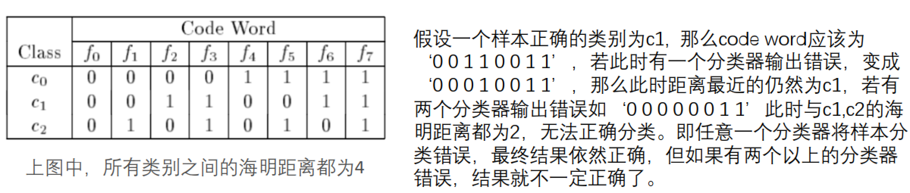
一个好的纠错输出码应该满足两个条件：
1. 行分离。任意两个类别之间的code word距离应该足够大。
2. 列分离。任意两个分类器fi, fj 的输出应相互独立，无关联。这一点可以通过使分类器fi 编码与其他分类编码的海明距离足够大实现，且与其他分类编码的反码的海明距离也足够大。
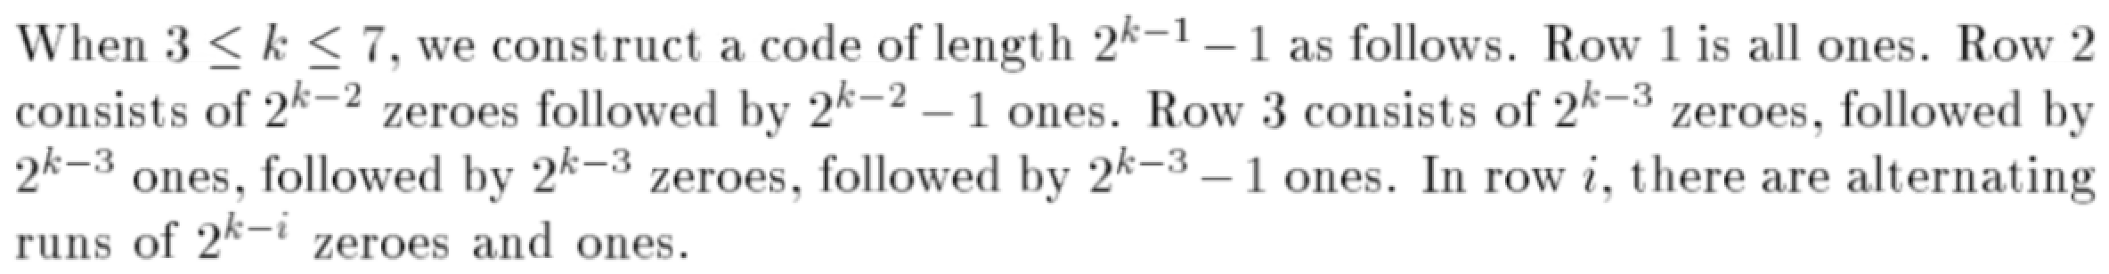
在类别为4时，其可行的编码长度为7，按照上述方法有：
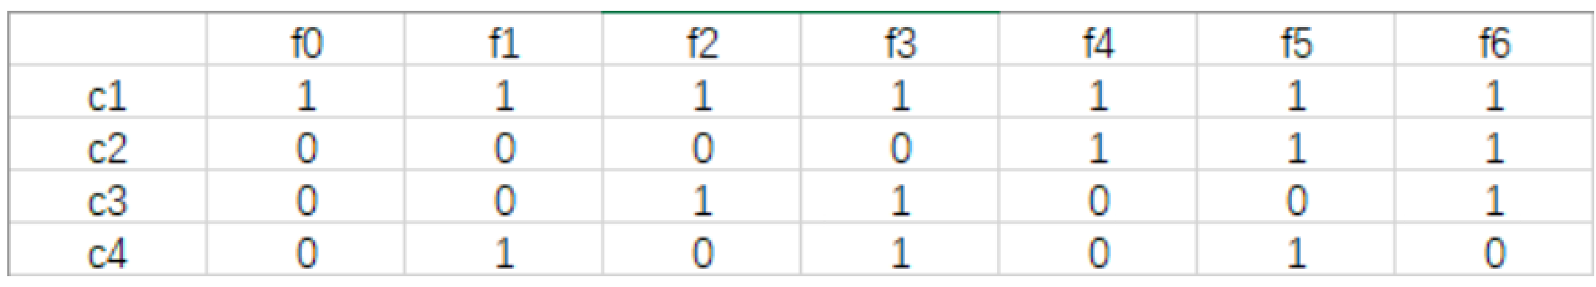
当码长为9时，那么在f6之后加任意两个编码，即为最优编码，因为此时再加任意的编码都是先有编
码的反码。此时，类别之间最小的海明距离都为4，不会再增加。
9.1 试证明：P≥1时，闽可夫斯基距离满足度量的四条基本性质；0≤P<1时，闽可夫斯基距离不满足
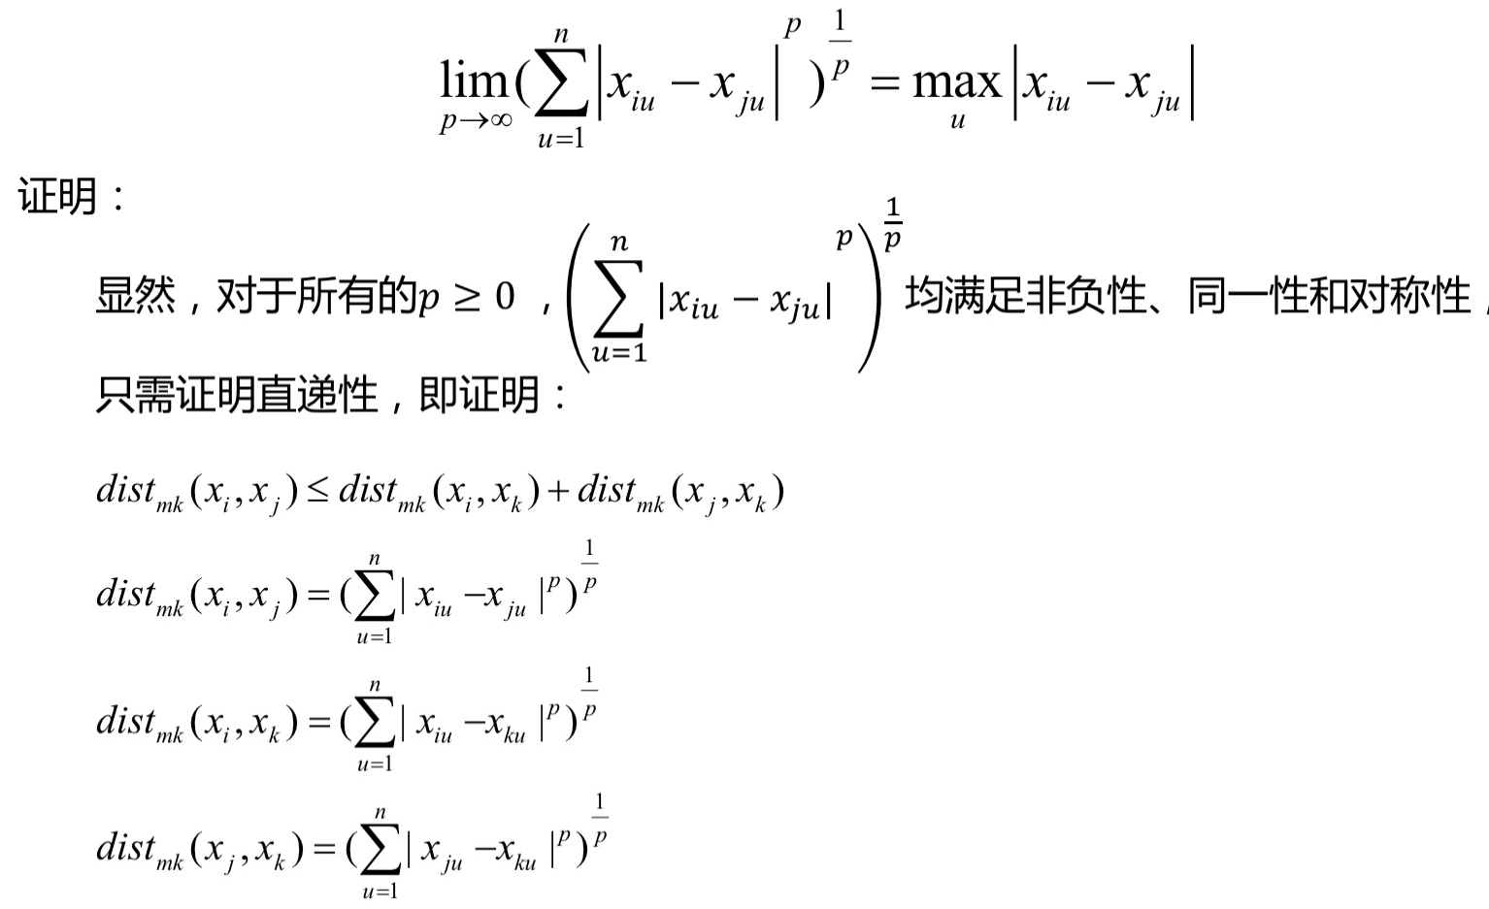
直递性；P趋近于无穷大时，闽可夫斯基距离等于对应分量的最大绝对距离，即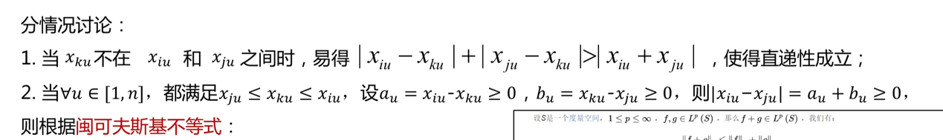
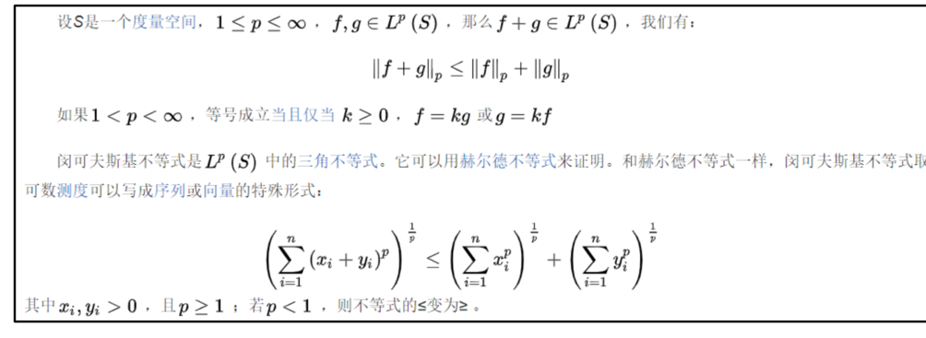
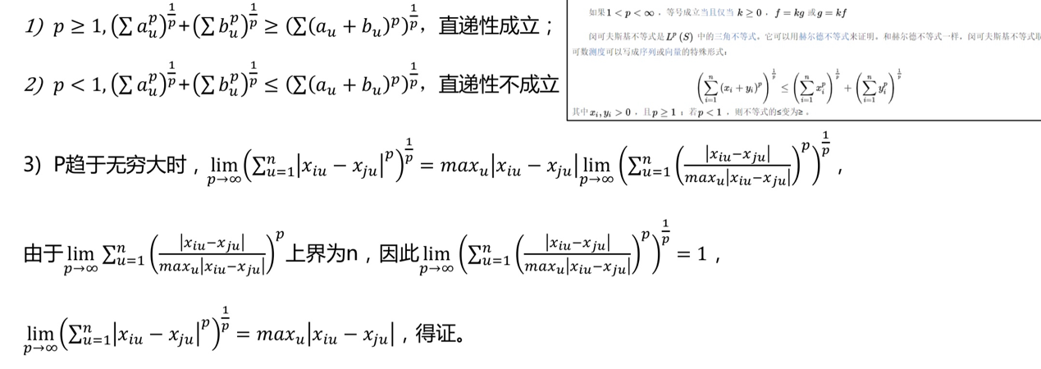
9.6 试析AGNES算法使用最小距离和最大距离的区别
AGNES算法：1）初始化聚类簇，初始化距离矩阵；2）不断聚合距离最近的聚类簇，合并后对距离矩阵进行更新；3）不断重复上述步骤，直至达到预设的聚类簇数。
其中，距离度量函数可以为：
1）最小距离：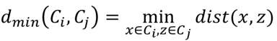 ，由两个簇之间的最近样本决定；
2）最大距离：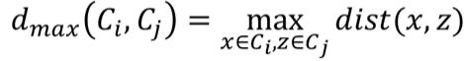 ，由两个簇之间的最远样本决定；
3）平均距离：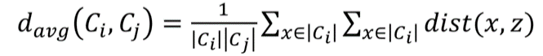 ，由两个簇的样本间的平均距离决定。
AGNES算法中，不管是用那种距离度量，都是所有类别先生成一个能包围所有类内样本的最小圆，然后所有圆同时慢慢扩大相同的半径，而使用最小距离和最大距离的区别在于：
1）最小距离可以认为是每个簇的圆扩大时遇到第一个非自己类的点就停止，并合并这两个类。由于此时的圆只包含另一个类的一个点，所以称为单连接；
2）最大距离可以认为是哪个类圆能完全包围另一个类则停止，并合并这两个类。由于此时的圆已经包含另一个类的全部样本，所以称为全连接；
3）评价距离介于单连接和全连接之间，簇圆之间会有一定的交叉，具体需要通过距离计算得到，称为均连接。
10.5 降维中涉及的投影矩阵通常要求是正交的。试述正交、非正交投影矩阵用于降维的优缺点。
答：
正交有两个好处：1）降维和重构变换计算方便；2）变换后的矩阵的不同坐标之间是“去相关”的。投影矩阵正交说明投影的各个属性之间线性无关，互不影响，若属性的特征向量不正交，分类会有更好的效果。
正交的缺点：在某些任务中，“去相关”以后的特征之间不一定效果好，因为属性并非全部不相关，比如书上说的西瓜的体积和重量，显然是正相关的。

11.8 L1范数最小化闭式解

